**Gestão Tecnologia da Informação**

Área de TI interna

Fornecedores de software – realizar melhorias no sistema ou correções.

Outsourcing – Corrigir erros na operação.

Como eu posso mensurar se o serviço está me atendendo?

SLA

Service Level Agreement

Em quanto tempo voc~e corrige o problema X?

Em quanto tempo você restaura o backup?

Quanto tempo de garantia?

Acordo de Nível de Serviço

Envolve:

Condutas

Procedimentos

Disponibilidade – exemplo 99,8%

KPI

Key Performance Indicator

Qual o tempo médio de fechamento de chamados de configuração de usuário?

4h20min.

Qual é a disponibilidade média do servidor de banco de dados no último ano?

99,9%

D + 1

D + 3

SLA, KPI, Benchmarking

<https://scihub.to>

The role of service level agreements in IT servicedelivery

Kent D. Larson

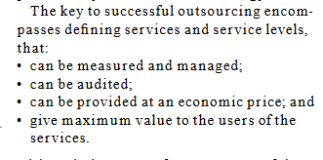

COBIT (Control Objectives for Information and Related Technologies

Avaliação

Você como programador precisa desenvolver um relatório complexo buscando dados do sistema de BI da empresa. Entre suas tarefas estão a especificação, desenvolvimento, testes unitários, testes integrados, homologação e entrega ao cliente final. Se você fosse aplicar o modelo PDCA à esta atividade, quais destas atividades se enquadrariam a cada uma das etapas do modelo PDCA? O que você acrescentaria?

O que é CEO, CFO e CIO dentro do jargão de Gestão de TI?

Chief Executive Officer

Chief Financial Officer

Chief Information Officer

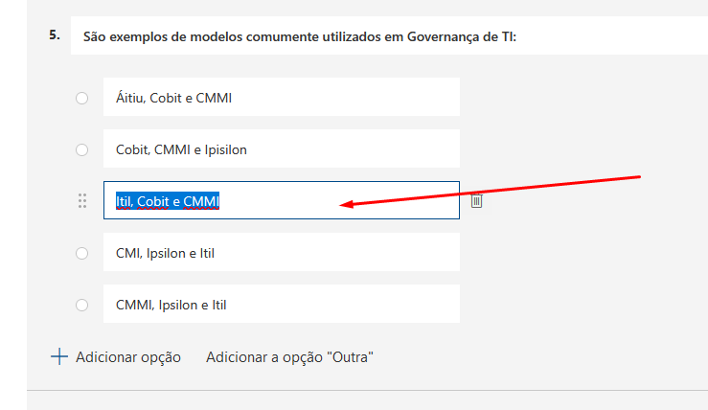

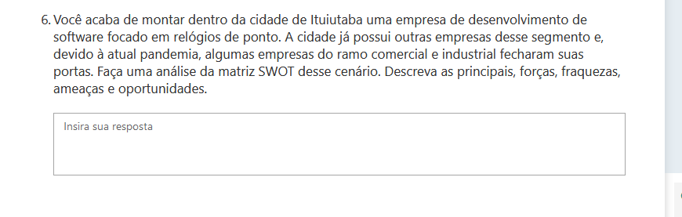

Plan - Especificação

Do – Desenvolvimento, teste unitários

Check – Testes integrados

Action

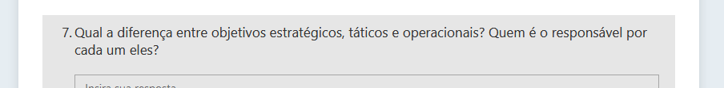

Estratégico – P VP

Tático - Gerencial

Operacional – Analistas, executores

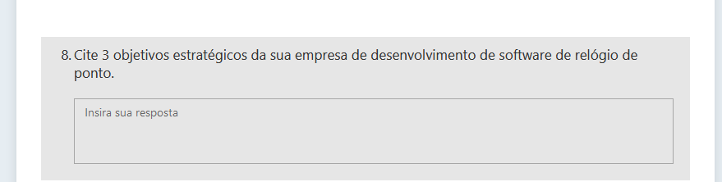

Mensuráveis

Específicas

Tempo

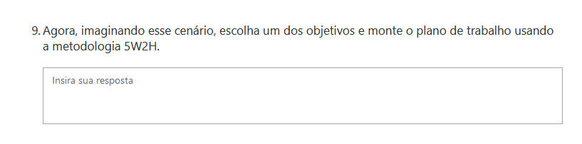

5W2H

WHO WHERE WHEN WHAT WHY

HOW , HOW MUCH

Gestão de TI

Como eu posso encontrar boas fontes científicas para desenvolvimento do meu TCC?

Monografia, Projeto de Software

Pós graduação lato sensu

Artigo Científico 360h

Pós Strictu Sensu (Mestrado ou Doutorado)

Dissertação de Mestrado 2 anos

Tese de doutorado 4 anos

Google Scholar - https://scholar.google.com/

Banco de Teses

Gestão de TI

Atividade 03

Pesquisa, TIC Tecnologia de Informação e Conhecimento.

Podcast

Entrevista

O que deverá ser entregue?

Arquivo word

Nome dos integrantes

Link do podcast

Anchor

Atividade 4 – Seminário

Seminário Virtual

1. Dividir em grupos
2. Escolher temas
3. Cada grupo gravar uma apresentação em vídeo
4. Todos irão assistir todas as apresentações
5. Cada grupo irá gerar questões sobre o tema